ЦИКЛОВА КОМІСІЯ ЗАГАЛЬНОМЕДИЧНИХ ТА
СПЕЦІАЛЬНИХ ДИСЦИПЛІН
Методична проблема, над якою працює циклова комісія загальномедичних та спеціальних дисциплін, полягає у підвищенні якості знань здобувачів шляхом застосування інноваційних технологій, різноманітних форм і методів навчання, реалізації всіх видів самопідготовки.
Основними напрямками роботи циклової комісії є:
- впровадження інноваційних технологій навчання та форм організації освітнього процесу;
- розвиток фахових і творчих здібностей, активізація пізнавальної діяльності студентів через використання різноманітних форм і методів навчання;
- робота з обдарованими здобувачами, розвиток їхнього інтелекту та зацікавленості, залучення до участі в науково-дослідній діяльності (студентські наукові гуртки та проблемні групи);
- індивідуалізація навчальної діяльності з урахуванням здібностей та психологічних особливостей студентів;
- формування висококваліфікованих медичних фахівців із відповідним рівнем професійних компетентностей, загальнолюдської культури, емпатії, толерантності.
- підвищення рівня кваліфікації та педагогічної майстерності викладачів.

Шудренко Олена Тихонівна – голова циклової комісії загальномедичних та спеціальних дисциплін, голова регіонального методичного об’єднання викладачів загальномедичних та спеціальних дисциплін, спеціаліст вищої кваліфікаційної категорії, асистент кафедри технологій медичної діагностики, реабілітації та здоров’я людини, член-кореспондент Академії міжнародного співробітництва з креативної педагогіки «Полісся»; забезпечує викладання освітніх компонентів: «Мікробіологія», «Основи екології та профілактичної медицини», «Основи екології»; email: lenatitova73@gmail.com
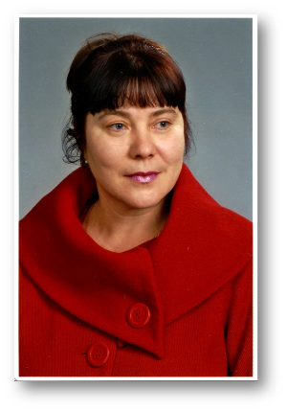
Андрушко Ірина Володимирівна – викладач вищої кваліфікаційної категорії, педагогічне звання «викладач-методист», забезпечує викладання освітніх компонентів: «Епідеміологія та інфектологія», «Медсестринство в інфектології», «Інфекційні хвороби з основами епідеміології», «Соціальна медицина та організація охорони здоров’я»; email: iraandrusko60@gmail.com

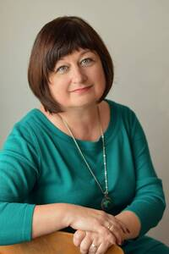
Боримська Любов Вадимівна – викладач вищої кваліфікаційної категорії, педагогічне звання «викладач-методист», соціальний педагог, асистент кафедри природничих та соціально-гуманітарних дисциплін, член-кореспондент Академії міжнародного співробітництва з креативної педагогіки «Полісся», забезпечує викладання освітніх компонентів: «Основи загальної та медичної психології», «Основи психології та міжособове спілкування», «Медсестринська етика та деонтологія»; email: lubovborimskaya@gmail.com

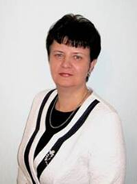
Заблоцька Ольга Сергіївна – викладач вищої кваліфікаційної категорії, завідувач кафедри технологій медичної діагностики, реабілітації та здоров’я людини, д.п.н., професор, педагогічне звання «викладач-методист», член-кореспондент Академії міжнародного співробітництва з креативної педагогіки «Полісся», забезпечує викладання освітніх компонентів: «Медична хімія», «Органічна хімія з основами біохімії»; email: olgazabl55@gmail.com

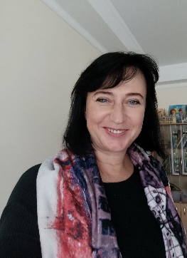
Кирильчук Інна Василівна – викладач кваліфікаційної категорії «спеціаліст», забезпечує викладання освітніх компонентів: «Основи психології та міжособове спілкування», «Медична етика та деонтологія», «Медсестринська етика та деонтологія»; email: i.kurulchyk1212@gmail.com

Левківська Світлана Миколаївна – викладач вищої кваліфікаційної категорії, педагогічне звання «викладач-методист», забезпечує викладання освітнього компонента «Основи біологічної фізики та медична апаратура»; email: svetulik440@gmail.com

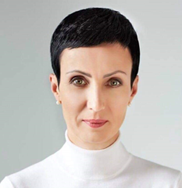
Леонченко Наталія Петрівна – викладач вищої кваліфікаційної категорії, педагогічне звання «викладач-методист», забезпечує викладання освітнього компонента «Фізіологія»; email: leonchenkonat@gmail.com

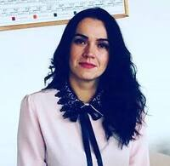
Нікітченко Вікторія Миколаївна – викладач першої кваліфікаційної категорії, асистент кафедри технологій медичної діагностики, реабілітації та здоров’я людини, асоційований член Академії міжнародного співробітництва з креативної педагогіки «Полісся», забезпечує викладання освітнього компонента «Фармакологія та медична рецептура»; email: vikkin385@gmail.com

Ніколаєва Ірина Миколаївна – викладач вищої кваліфікаційної категорії, к.пед.наук, доцент кафедри технологій медичної діагностики, реабілітації та здоров’я людини, член-кореспондент Академії міжнародного співробітництва з креативної педагогіки «Полісся», забезпечує викладання освітніх компонентів: «Органічна хімія з основами біохімії», «Медична хімія»; email: Irinaniknik5@gmail.com

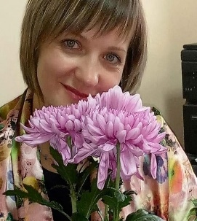
Овчиннікова Надія Павлівна – викладач вищої кваліфікаційної категорії, забезпечує викладання освітнього компонента «Охорона праці в галузі та БЖД», email: nadja.ovchynnikova@gmail.com

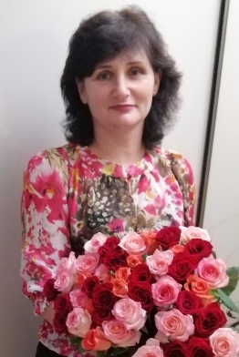
Пірожкова Інна Олексіївна – викладач вищої кваліфікаційної категорії, забезпечує викладання освітніх компонентів: «Медична біологія», «Ріст і розвиток людини»; email: pirozkovainna@gmail.com

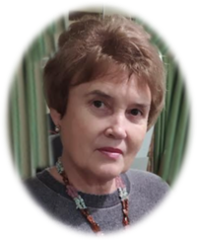
Полчанова Галина Станіславівна – викладач вищої кваліфікаційної категорії, педагогічне звання «викладач-методист», психолог-методист, асистент кафедри природничих та соціально-гуманітарних дисциплін, член-кореспондент Академії міжнародного співробітництва з креативної педагогіки «Полісся», забезпечує викладання освітніх компонентів: «Основи загальної та медичної психології», «Основи психології та міжособове спілкування»; email: polchanova.galina@gmail.com
Степанчук Вікторія Вікторівна – викладач вищої кваліфікаційної категорії, педагогічне звання «викладач-методист», забезпечує викладання освітнього компонента «Фармакологія та медична рецептура»; email: viktoria.st73@gmail.com

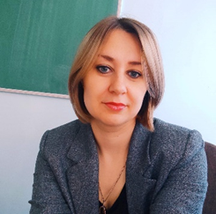
Степанюк Тетяна Миколаївна – викладач першої кваліфікаційної категорії, голова циклової комісії загальноосвітніх дисциплін та фізичного виховання, забезпечує освітній компонент «Охорона праці в галузі та БЖД»; email: lehrerintania@gmail.com

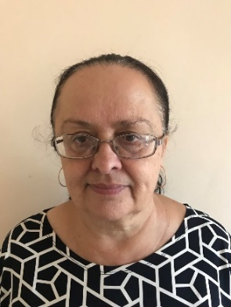
Шаня Надія Степанівна – викладач вищої кваліфікаційної категорії, педагогічне звання «викладач-методист», забезпечує викладання освітніх компонентів: «Анатомія людини», «Патоморфологія та патофізіологія»; email: shanya.zmi@gmail.com

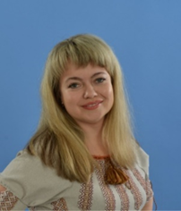
Шевчук Ірина Вікторівна – викладач вищої кваліфікаційної категорії, педагогічне звання «викладач-методист», методист кафедри природничих та соціально-гуманітарних дисциплін, забезпечує викладання освітніх компонентів: «Основи мікробіології, вірусології та імунології», «Основи гістології»; email: ira.bio@ukr.net

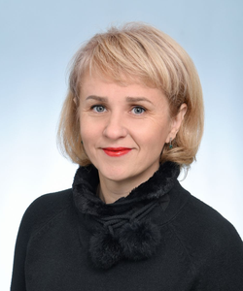
Шевчук Лариса Миколаївна – викладач вищої кваліфікаційної категорії, д.б.н., професор, педагогічне звання «викладач-методист», сумісник кафедри технологій медичної діагностики, реабілітації та здоров’я людини, забезпечує викладання освітніх компонентів: «Мікробіологія», «Основи гістології»; email: shevchuk.biol@gmail.com
Ящук Інна Василівна – лаборант циклової комісії загальномедичних та спеціальних дисциплін; email: inna.yashchuk.9224@gmail.com

